PRESSEINFORMATION
Münster, 11. Dezember 2018

E-world energy & water, 5. bis 7. Februar 2019 in Essen – Halle 3, Stand 322 sowie Saal Rheinland im CCE Süd der Messe Essen

Digitale Transformation „zum Anfassen“
cronos zeigt zur E-world 2019 praxisrelevante Szenarien der Digitalisierung für Energieversorgungsunternehmen

Effektiver Vertrieb, neue Geschäftsmodelle, reibungslose Gesamtprozesse: Sowohl am SAP-Gemeinschaftsstand in Halle 3 als auch im Rahmen des Vortragsprogramms an den ersten beiden Messetagen rückt die cronos Unternehmensberatung konkrete Umsetzungsszenarien auf Basis neuer informationstechnischer Möglichkeiten in den Fokus. Natürlich liegt ein besonderer Schwerpunkt auf den aktuellen Neuheiten und Weiterentwicklungen innerhalb des SAP-Portfolios – insbesondere im Hinblick auf S/4HANA und C/4HANA. Aber auch darüber hinaus finden viele relevante Trendthemen Berücksichtigung – von Machine Learning (ML) über Robotic Process Automation (RPA) bis hin zur Vorstellung intelligenter Apps für die Energiewirtschaft. Anhand von aktuellen Projektbeispielen wird der Mehrwert im Tagesgeschäft besonders greifbar. Vor allem bei der Zusammenstellung des umfangreichen Programms der Themenvorträge im CCE Süd wurde darauf geachtet, dass vielfältige Kundenerfahrungen einfließen und die einzelnen Referate die aktuellen Bedürfnisse auf EVU-Seite so praxisnah wie möglich abbilden – zielgenaue, moderne Lösungswege inklusive.

„Buzzwords wie Vertrieb 4.0, Chatbots oder Künstliche Intelligenz sind in aller Munde. Wir wollen zeigen, welche Chancen damit im Alltag unserer Kunden tatsächlich einhergehen – und das am konkreten Beispiel. Hinter uns liegen zahlreiche Kundenprojekte, die plakativ und in unterschiedlichsten Bereichen untermauern, was es mit der Digitalisierung auf sich hat. Diesen großen Erfahrungsschatz möchten wir gerne mit den Messebesuchern teilen und bei direktem Praxisbezug demonstrieren, dass es für jede Herausforderung Lösungen gibt und eine agile Ausrichtung die halbe Miete ist“, so Peter Stock, Mitglied der Geschäftsleitung der cronos Unternehmensberatung.

„App“solut alltagstauglich
Wie sich spezifische Herausforderungen im Versorgungsumfeld auf moderne Weise anpacken lassen, wird unter anderem durch die verschiedenen Apps, die cronos mittlerweile auf Basis der SAP Cloud Plattform (SCP) entwickelt hat, deutlich. So steht mithilfe der Lösung „SWIPmobile[GO]“ der mobilen Abwicklung des Sperr- und Wiederinbetriebnahmeprozesses beispielsweise nichts mehr entgegen. Aus Basis gezielter Verknüpfungen via SCP liest der Anwender über eine intuitive Fiori-Oberfläche IS-U-Daten zum Sperrbeleg direkt aus SAP, verändert Daten und löst Aktionen aus, ohne dafür Umwege über Schnittstellen oder externe IT-Systeme nehmen zu müssen. Eine weitere cronos-Lösung ist die Rollout-Manager-App „smartROM[GO]“. Diese sorgt dafür, dass Nutzer auch beim Umgang mit Massendaten den Blick fürs Wesentliche behalten. Mit der SCP-Anwendung kann der gesamte, für den Umbau relevante Zählerbestand berücksichtigt werden, um zum Beispiel verschiedene Umbau-Szenarien für die modernen Messeinrichtungen (mME) und intelligenten Messsysteme (iMSys) durchzuspielen. Dabei lässt sich eine große Menge unterschiedlicher Parameter mit einbeziehen, wie Anfahrten, Lieferbestände, Mitarbeiterdisposition usw. Messstellenbetreiber erhalten auf diesem Weg valide Entscheidungshilfen – zum Beispiel, ob ein progressiver Umbau einem regressiven vorzuziehen ist oder ob ein gesamtes Anschlussobjekt für den Umbau berücksichtigt werden soll, um Anfahrten zu minimieren.

Breites Aufgabenspektrum im Blick
Der Schwerpunkt der Messepräsenz der cronos Unternehmensberatung liegt ganz klar auf der Modernisierung der Prozesse innerhalb der Versorgungsbranche – egal ob es um die Abbildung neuer Geschäftsmodelle oder erweiterte Anforderungen im Auftritt gegenüber Kunden geht. Neben der Kür der Digitalisierung kommen aber auch Pflichtthemen wie der Umgang mit der DSGVO oder die Umsetzung des Zielmodells der Marktkommunikation nicht zu kurz.

 | 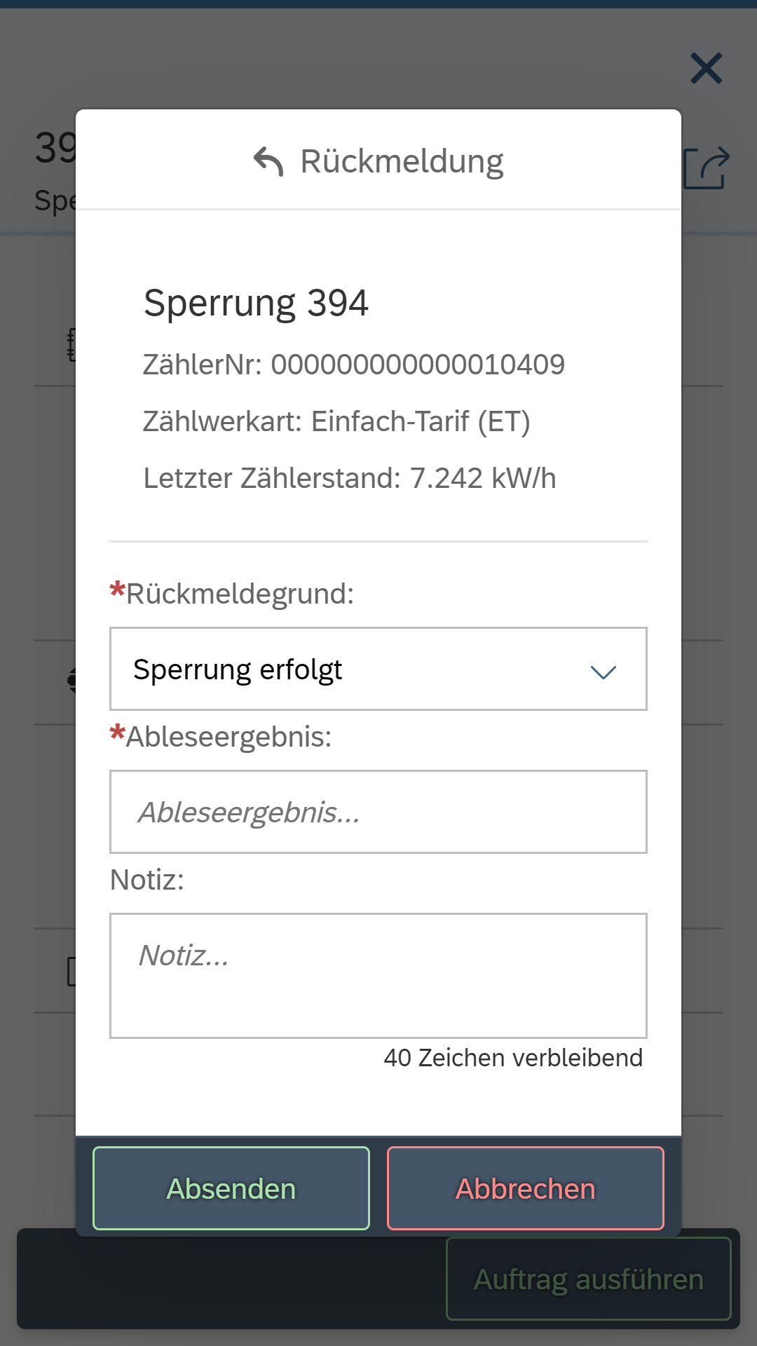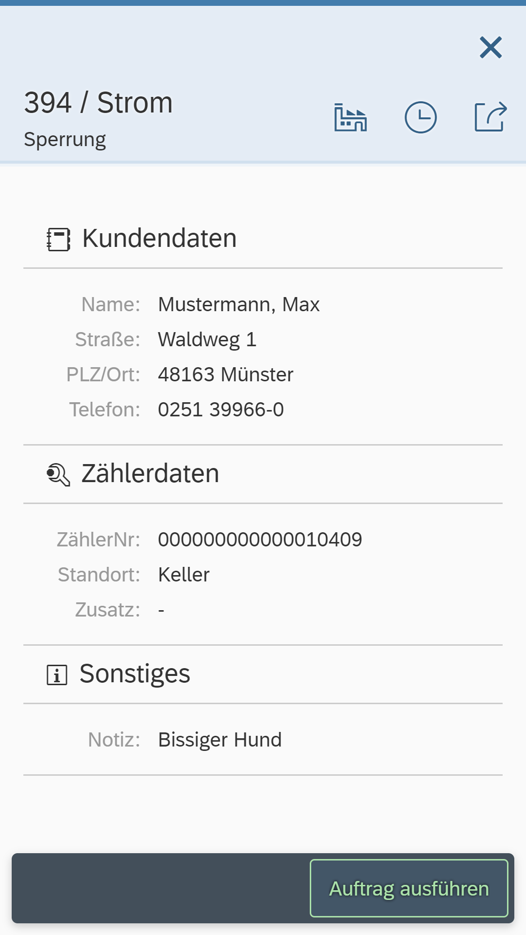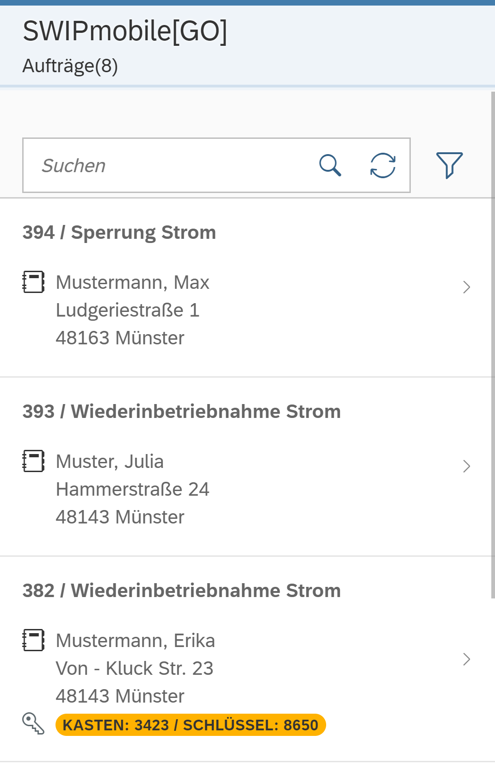
Peter Stock, Mitglied der Geschäftsleitung, cronos Unternehmensberatung GmbH | „SWIPmobile[GO]“ ist eine der ersten Utilities-Apps weltweit, die im SAP App Center zur Verfügung steht.

Druckfähiges Bildmaterial finden Sie in unserem Medienportal press-n-relations.amid-pr.com zum Download (Suchbegriff „cronos E-world 2019“). Selbstverständlich schicke ich Ihnen die Dateien auch gerne per E-Mail zu. Kontakt: rh@press-n-relations.de
Weitere Informationen:  cronos Unternehmensberatung GmbH, Robert Kampf  Am Mittelhafen 14 – 48155 Münster  Tel.: +49 251 39966-123  r.kampf@cronos.de  www.cronos.de | Presse- und Öffentlichkeitsarbeit:  Press’n’Relations GmbH, Rebecca Hasert  Magirusstraße 33, D-89077 Ulm  Tel.: +49 731 96 287-15  rh@press-n-relations.de  www.press-n-relations.de

Über die cronos Unternehmensberatung
Die cronos Unternehmensberatung GmbH wurde 1991 in Münster gegründet und hat sich mit aktuell über 300 festangestellten Mitarbeitern als größtes konzernunabhängiges Beratungshaus auf dem deutschsprachigen Energiemarkt etabliert. Der Fokus liegt vor allem auf der Umsetzung unterschiedlicher (IT-)Anforderungen sowie der Gestaltung der zugehörigen Geschäftsprozesse bei mittleren und großen Versorgungsunternehmen. Die Kompetenzschwerpunkte erstrecken sich über die Themen SAP S/4HANA, SAP C/4HANA, Neues Zielmodell, Marktkommunikation, Robotic Process Automation (RPA), Process Mining, New Work-Beratung sowie Schulung/Services. Neben dem Hauptsitz in Münster verfügt cronos über Geschäftsstellen in Hamburg, Berlin, Köln, Walldorf, München und Wien.

